**Міністерство освіти і науки України**

**Національний технічний університет України**

**«Київський політехнічний інститут імені Ігоря Сікорського»**

**Факультет інформатики та обчислювальної техніки**

**Кафедра інформатики та програмної інженерії**

**Звіт**

Комп‘ютерного практикуму № 1 з дисципліни

«Програмні засоби проектування та реалізації нейромережевих систем»

**«Реалізація базових архітектур нейронних мереж»**

**Виконав(ла)**

(шифр, прізвище, ім'я, по батькові)

*ІП-01 Галько М.В.*

**Перевірив(ла)**

(прізвище, ім'я, по батькові)

*Шимкович В. М.*

Київ 2022

**Мета роботи:** Дослідити структуру та принцип роботи нейронної мережі. За допомогою нейронної мережі змоделювати функцію двох змінних.

**Завдання:** Написати програму, що реалізує нейронні мережі для моделювання функції двох змінних. Функцію двох змінних, типу f(x+y) = x2+y2, обрати самостійно. Промоделювати на невеликому відрізку, скажімо від 0 до 10.

Дослідити вплив кількості внутрішніх шарів та кількості нейронів на середню відносну помилку моделювання для різних типів мереж (feed forward backprop, cascade - forward backprop, elman backprop):

1. Тип мережі: feed forward backprop:

a) 1 внутрішній шар з 10 нейронами;

b) 1 внутрішній шар з 20 нейронами;

2. Тип мережі: cascade - forward backprop:

a) 1 внутрішній шар з 20 нейронами;

b) 2 внутрішніх шари по 10 нейронів у кожному;

3.Тип мережі: elman backprop:

a) 1 внутрішній шар з 15 нейронами;

b) 3 внутрішніх шари по 5 нейронів у кожному;

4. Зробити висновки на основі отриманих даних.

**Код:**

**Вивід програми**:

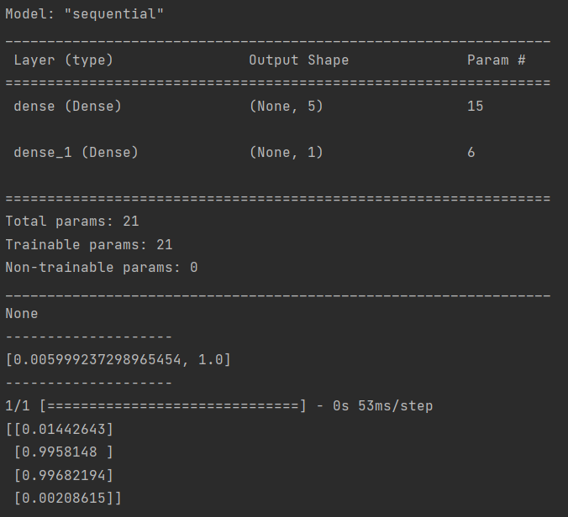

**Висновок**: